

Classic Lux

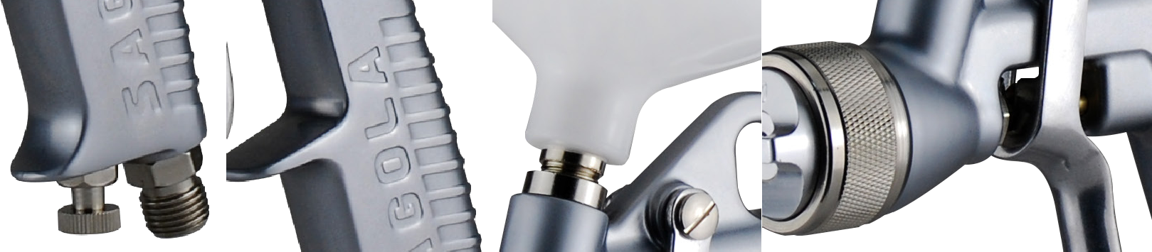

**РУКОВОДСТВО ПОЛЬЗОВАТЕЛЯ**

|  |
| --- |
| ВНИМАНИЕ! |

Перед началом эксплуатации установки следует внимательно прочитать все приведенные ниже инструкции.

Также следует принимать во внимание правила техники безопасности, постановления и рекомендации по технике безопасности для рабочих мест, действующие законы и ограничения.

Установку должна эксплуатироваться только специалистами, соответственно обученными правилам обращения с ней и использоваться только по назначению.

|  |
| --- |
| ДЕКЛАРАЦИЯ СООТВЕТСТВИЯ ТРЕБОВАНИЯМ ЕС |

**В соответствии с UNE-EN ISO/IEC 17050-1 (17050-1:2004 ISO/IEC)**

Производитель: SAGOLA, S.A.

Адрес: Урартеа, 6 01010, Виториа-Гастез (Алава) ИСПАНИЯ

Настоящим заявляет, что продукт: **МАЛОГАБАРИТНЫЙ КРАСКОРАСПЫЛИТЕЛЬ**

Бренд: **SAGOLA**

Линейка: **Classic Lux Suction / Classic Lux**

C подачей самотеком

Соответствует Существенным Положениям Безопасности в приложении к Директиве 94/9/CE. Для выполнения этих требований данный продукт соответствует европейским стандартам:

* Директиве ЕС по машинам, механизмам и машинному оборудованию (Директива 89/392/CE) и постановлениям в отношении их транспортировки.

Применялись следующие стандартизированные положения:

EN 292-1, EN 292-2, EN-349, EN-563, EN 1953

Он также соответствует следующим нормативным положениям и Директивам:

Директиве по неэлектрическому оборудованию:

* Директива ATEX (Директива 94/9/CE) EX II 2G X

Уровень защиты II 2G, подходит для использования в Зонах 1 и 2

Маркировка "X"

Все статическое электричество отводится через воздушные трубы (воздушные шланги не должны накапливать статический разряд),

Продукт также соответствует следующим директивам: UNE EN-13463-1

Неэлектрическое оборудование, используемое в потенциально взрывоопасных условиях. Предоставляется полная техническая документация и инструкции по обслуживанию.

Витория-Гастез

01.12.2010

Подписано

/подпись/

Главный инженер

Эрике Санчес Уриондо

|  |
| --- |
| РЕКОМЕНДАЦИИ |

1.Смешайте краску в соответствии с указаниями производителя и профильтруйте ее перед применением.



2. Проверьте вязкость краски



3.Не используйте абразивные краски или краски, вызывающие коррозию. Это сократит срок службы краскораспылителя.



4.Перед началом эксплуатации установки проведите распыление чистого растворителя, чтобы устранить смазку, оставшуюся после сборки

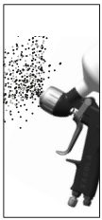

|  |
| --- |
| РЕКОМЕНДАЦИИ |

РЕКОМЕНДАЦИИ

1.Полностью откройте регулятор продукта (1) и регулятор ширины распыления (2), чтобы избежать преждевременного износа иглы и наконечника, а также для того, чтобы обеспечить максимальную подачу воздуха для распыления.

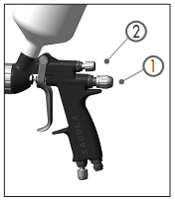

2. При распылении контролируйте расстояние до окрашиваемого объекта

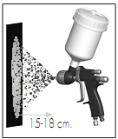

3. Держите краскораспылитель перпендикулярно к окрашиваемой поверхности

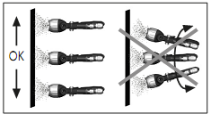

|  |
| --- |
| ЗАПУСК |

1.Полностью откройте регулятор краски (1). Полностью откройте регулятор ширины потока (2).

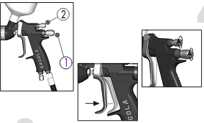

2.Подключите краскораспылитель к сети подачи сжатого воздуха или непосредственно к компрессору.

3.Нажмите на спусковой механизм, проверив отверстие выхода воздуха, а затем отверстие выхода краски.

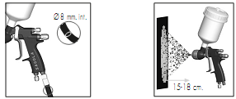

4. Отрегулируйте поток краски и ширину распыления с помощью соответствующих регуляторов.

5.Проведите проверку распыления после регулировки.

|  |
| --- |
| ОЧИСТКА |

1.Используйте средство для очистки. Не пользуйтесь растворителями на основе галогенизированных углеводородов, это может привести к взрыву.

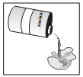

2.Смажьте резьбу и поверхности подшипника нейтральным вазелином или природной смазкой без силикона.

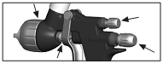

3. Не используйте твердые предметы для очистки воздушного наконечника. Не вставляйте любые предметы в воздушный наконечник.



4.При очистке в машине просушите краскораспылитель обдувателем после завершения цикла очистки.

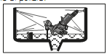

|  |
| --- |
| ТЕХОБСЛУЖИВАНИЕ |

Замена сальника: Прокладки иглы, служащие частью сальника, являются компонентами краскораспылителя, которые следует заменять в случае возникновения неполадок или при потере герметичности и утечке воздуха.

Сальник головки краскораспылителя: для замены сальника снимите регулятор установки и пружину (№16), извлеките иглу (см. рис.1).

Используя гаечный ключ на 6 мм, снимите маленький винт заменяемого сальника (№06). Замените сальник и соберите его в обратном порядке (см. рис 2 и 3).

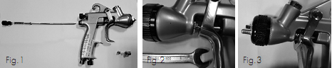

|  |
| --- |
| ВАЖНО |

Использование продуктов, содержащих галогенизированые углеводороды, может вызвать химическую реакцию и взрыв.

Перед началом эксплуатации кораскораспылитель и его аксессуары следует очистить растворителем, чтобы удалить защитную смазку, нанесенную перед упаковкой.

|  |
| --- |
| ОБЩЕЕ ПРИМЕНЕНИЕ |

* Распыление продуктов средней и низкой вязкости
* Распыление качественных отделочных покрытий – красок, лаков и др.

В случае использования для других целей ПРОКОНСУЛЬТИРУЙТЕСЬ С НАМИ.

|  |
| --- |
| БЕЗОПАСНОСТЬ |

* Отключите установку для проведения всех видов ремонта.
* Помещение должно иметь хорошую вентиляцию. При окрашивании вокруг не должно быть источников открытого огня (сигарет, ламп и др).
* Используйте одобренные респираторы.
* Используйте защитные очки и средства защиты слуха.
* Несоблюдение указаний, приведенных в данном руководстве, может привести к инцидентам, влияющим на безопасность пользователя, других людей или животных.

|  |
| --- |
| ПЕРЕЧЕНЬ ЗАПАСНЫХ ЧАСТЕЙ |



|  |  |  |  |  |  |  |
| --- | --- | --- | --- | --- | --- | --- |
| № | Код | Шт. |  | № | Код | Шт. |
| 01/1 | 10011370 | 1 |  | 11 | 57810378 | 1 |
| 01/2 | 10011371 | 1 |  | 12 | 51910608 | 1 |
| 01/3 | 10011372 | 1 |  | 13 | 56411619 | 1 |
| 01/4 | 10011373 | 1 |  | 14 | 56415251 | 1 |
| 01/5 | 10011374 | 1 |  | 15/1 | 56415237 | 1 |
| 01/6 | 10011375 | 1 |  | 15/2 | 56415236 | 1 |
| 01/7 | 10011380 | 1 |  | 16 | 56418429 | 1 |
| 02 | 56412320 | 1 |  | 17 | 56418637 | 1 |
| 03 | 56418420 | 1 |  | 18 | 11020520 | 1 |
| 04 | 56418017 | 1 |  | 19 | 56418074 | 1 |
| 05 | 56418715 | 1 |  | 20 | 50810226 | 1 |
| 06 | 54710414 | 1 |  | 21 | 56418013 | 1 |
| 07 | 56418494 | 1 |  | 22 | 56418014 | 1 |
| 08 | 56416402 | 1 |  | 23 | 54710275 | 1 |
| 09 | 54250932 | 1 |  | 24 | 54210224 | 4 |
| 10 | 56418701 | 1 |  |  |  |  |

Данный чертеж не является спецификацией материалов

самотеком

всасывание

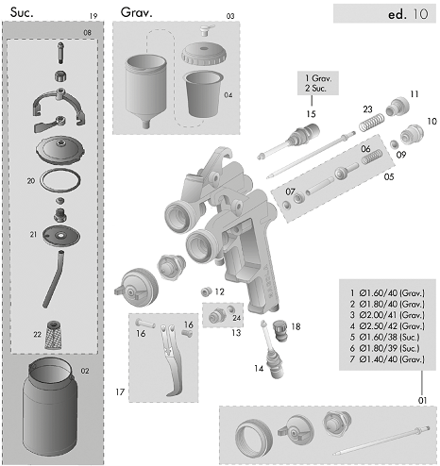

|  |
| --- |
| ПЕРЕЧЕНЬ АКСЕССУАРОВ |

11010520

Быстроразъемное соединение 1/4’’ М

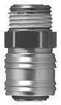

56418001

Чашка FORD No.4



Воздушный шланг 1/4’’

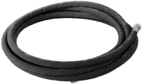

|  |
| --- |
| УСЛОВИЯ ГАРАНТИИ |

Данное оборудование было произведено с высокой точностью и прошло большое количество испытаний перед отгрузкой с завода-изготовителя.

ГАРАНТИЯ на 2 года предоставляется с даты покупки, указанной учреждением, у которого было приобретено данное оборудование, заверенной печатью такого учреждения.

ГАРАНТИЯ распространяется на все производственные дефекты, которые будут устранены бесплатно. При этом гарантия не распространяется на все неисправности, вызванные неправильным использованием данного оборудования, таким, как неправильное подключение, поломка в результате падения или аналогичными причинами, естественным износом и амортизацией и в целом на любые неисправности, не связанные с производством.

Также ГАРАНТИЯ будет недействительной, если выяснится, что оборудование ремонтировалось любыми лицами помимо специалистов нашей Технической службы.

Данная ГАРАНТИЯ не поддерживает обязательства, принятые на себя любым лицом, кроме специалистов нашей Технической службы.

**Специалисты нашей Технической службы (Тел. 34 945 214 150 - Факс 34 945 214 147)**

В случае любой неисправности в течение гарантийного срока приложите к оборудованию гарантийное свидетельство и доставьте его в ближайший центр технического обслуживания или попросите его обратиться на завод.

Любые другие претензии к поставщику помимо описанных выше, исключаются, особенно в части возмещения ущерба и убытков. Это в равной мере относится к ущербу, возникшему

во время консультации, обучения и демонстрации.

Предоставление услуг в течение Гарантийного срока не означает продления такого срока.

Не принимаются любые гарантийные требования по оборудованию, на которое в документах компании SAGOLA нет заполненного купона гарантийного свидетельства.

**Технические модификации могут производиться без предварительного уведомления**

|  |
| --- |
| УСЛОВИЯ ГАРАНТИИ |

|  |  |
| --- | --- |
| Покупатель: | |
| Адрес: | |
| Город: | Регион: |
| Тел.: | Факс: |
| Email: | |
| Продавец: | |
| Модель: | № оборудования |
| Печать | |
|  | |
| Дата покупки: | |



СЛУЖБА ТЕХНИЧЕСКОЙ ПОДДЕРЖКИ  
ГАРАНТИЯ ПРОФЕССИОНАЛЬНОГО РЕМОНТА

Тел: (34) 945 214 150 Факс: (34) 945 214 147

e-mail: [sat@sagola.com](mailto:sat@sagola.com)

II 2 GX



SAGOLA S.A.

Урартеа, 6 · 01010



Виттория-Гастез (Алава) Испания

Тел.: (+34) 945 214 150

Факс: (+34) 945 214 147

[e-mail:sagola@sagola.com](mailto:sagola@sagola.com)

[www.sagola.com](http://www.sagola.com/)

